# **PISTOLAS DE PULVERIZACIÓN AIRLESS DE AIRLESSCO**

Suave accionamiento del gatillo - seguro de gatillo - apriete manual «sin necesidad de herramientas» - filtro unidireccional de fácil limpieza con núcleo reforzado en nailon - bola y asiento de carburo extragrandes para permitir un uso prolongado - roscas duraderas de acero inoxidable para fijar las boquillas - junta de la aguja de larga duración.

---

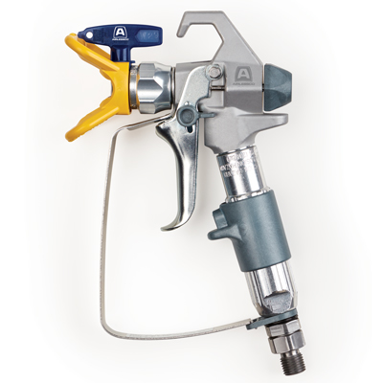

| Accessories Details | |
| --- | --- |
| **PISTOLA GAMA PROLIGHT 500** | |
| **NÚMERO DE PIEZA:** | 17N201 |
| **INCLUYE:** | Gatillo para cuatro dedos (instalado), gatillo para dos dedos, boquilla Rev-Tip 517 y portaboquillas |
| **PRESIÓN DE TRABAJO MÁX.:** | 248 bar (3600 psi) |
| **KIT DE REPARACIÓN:** | 288817 |
| **DISPONIBILIDAD:** | Norteamérica, América Central y del Sur, Europa, Oriente Medio, África, Asia y Australia |
| **RECURSOS:** | Manual de funcionamiento/reparación |

---

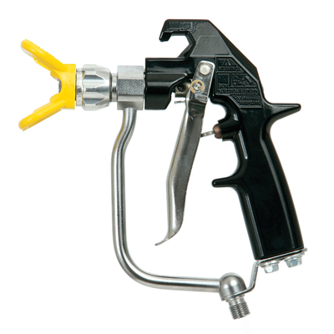

| Accessories Details | |
| --- | --- |
| **PISTOLA DE MASILLA/TEXTURADOS** | |
| **NÚMERO DE PIEZA:** | 24E470 |
| **INCLUYE:** | Gatillo de 4 dedos, portaboquillas |
| **PRESIÓN DE TRABAJO MÁX.:** | 276 bar (4000 psi) |
| **KIT DE REPARACIÓN:** | 237260 |
| **DISPONIBILIDAD:** | Norteamérica, América Central y del Sur, Europa, Oriente Medio, África, Asia y Australia |
| **RECURSOS:** | Manual de funcionamiento/reparación/piezas |

---

| Accessories Details | |
| --- | --- |
| **BASE REVERSIBLE** | |
| **NÚMERO DE PIEZA:** | 855051: 11/16-16 |
| **DISPONIBILIDAD:** | Europa, Oriente Medio y África |

---

| Accessories Details | |
| --- | --- |
| **JUNTAS** | |
| **NÚMERO DE PIEZA:** | 858029: junta metálica con junta tórica |
| **DISPONIBILIDAD:** | Europa, Oriente Medio y África |

---

| Accessories Details | |
| --- | --- |
| **ADAPTADOR DE «F» A «G»** | |
| Convierte la rosca «F» en una rosca «G». | |
| **NÚMERO DE PIEZA:** | 248248 |
| **DISPONIBILIDAD:** | Norteamérica, América Central y del Sur, Europa, Oriente Medio, África, Asia y Australia |

---

| Accessories Details | |
| --- | --- |
| **ROSCA «G» GIRATORIA** | |
| **NÚMERO DE PIEZA:** | 7506AG |
| **DISPONIBILIDAD:** | Europa, Oriente Medio y África |

---

| Accessories Details | |
| --- | --- |
| **KIT DE ATOMIZADOR DE AIRE DE PISTOLA DE MASILLA SIN MANGUERA DE AIRE** | |
| Caudal mínimo de aire del compresor de 15 cfm a 6 bar (90 psi) necesario. | |
| **NÚMERO DE PIEZA:** | 244233 |
| **DISPONIBILIDAD:** | Norteamérica, América Central y del Sur, Europa, Oriente Medio, África, Asia y Australia |

---

| accessories-category | |
| --- | --- |
| title | **MÁS ACCESORIOS** |
| types | * sprayguns * hoses * spraytips * extensions * fluids * filters * hvlp * striping * other |

| Metadata | |
| --- | --- |
| Title | Pistolas de pulverización airless Airlessco | Airlessco.com |
| Description | Equipos de pulverización airless profesionales de Airlessco, fabricados para rendir. Fabricados para durar. |
| Locale | /emea/es |